**Parallelogramm**

Flächenberechnung fürs Fensterputzen

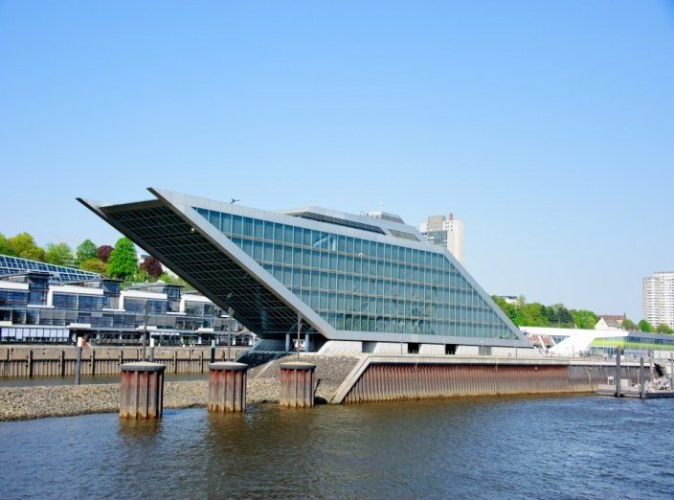

Foto Dockland, by Alexander Hoernigk [CC BY 3.0 (https://creativecommons.org/licenses/by/3.0)], from Wikimedia Commons, <https://de.wikipedia.org/wiki/Dockland#/media/File:Hamburg_Dockland_2011-04-24_16.31.44.jpg>

**Inhaltsverzeichnis**

A Überblick 2

B Lernaufgabe 3

C Bezug zum Rahmenlehrplan 8

D Anhang 18

# A Überblick

|  |  |
| --- | --- |
| Unterrichtsfach | Mathematik |
| Jahrgangsstufe/n | 7 / 8 |
| Niveaustufe/n | C: Erkennen, Benennen und Beschreiben ebener Figuren (auch Parallelogramm, Trapez, Drachenviereck, Raute) in der Umwelt und am Modell unter Verwendung wesentlicher Merkmale  F: Beschreiben von Eigenschaften (auch Größenangaben) geometrischer Flächen  F: Beschreiben und Nutzen von Lage- und Größenbeziehungen innerhalb von ebenen und räumlichen geometrischen Objekten und deren Zusammensetzungen (auch gerade quadratische Pyramiden) zum Berechnen von Längen, Flächeninhalten und Volumina |
| Zeitrahmen | 45 bis 90 Minuten |
| Thema | Flächeninhalt des Parallelogramms |

|  |  |
| --- | --- |
| Themenbereich(e) | Geometrie, Flächeninhalte, mathematische Beweistechniken |

|  |  |
| --- | --- |
| Kontext | Viereckformen im Alltag und in der Architektur |
| Schlagwörter | Flächeninhalt, Parallelogramm, Rechteck, Vierecksformen, Trapez, Flächengleichheit |

|  |  |
| --- | --- |
| Zusammenfassung | Die Lernaufgabe besteht aus einer Gruppenarbeit aus vier Stationen, die verschiedene Sinne ansprechen sollen. Die Schülerinnen und Schüler lernen Parallelogramme als Form im Alltag und (speziell) in der Architektur kennen. Sie nutzen unterschiedliche Verfahren, unter anderem ein Geogebra Applet, das Legen von Trinkhalmen, Auszählen von Kästchen und Zerlegefiguren zur Bestimmung des Flächeninhaltes von Parallelogrammen. Es gibt Hilfekarten in Form von QR-Codes. |

# B Lernaufgabe (Einstieg)

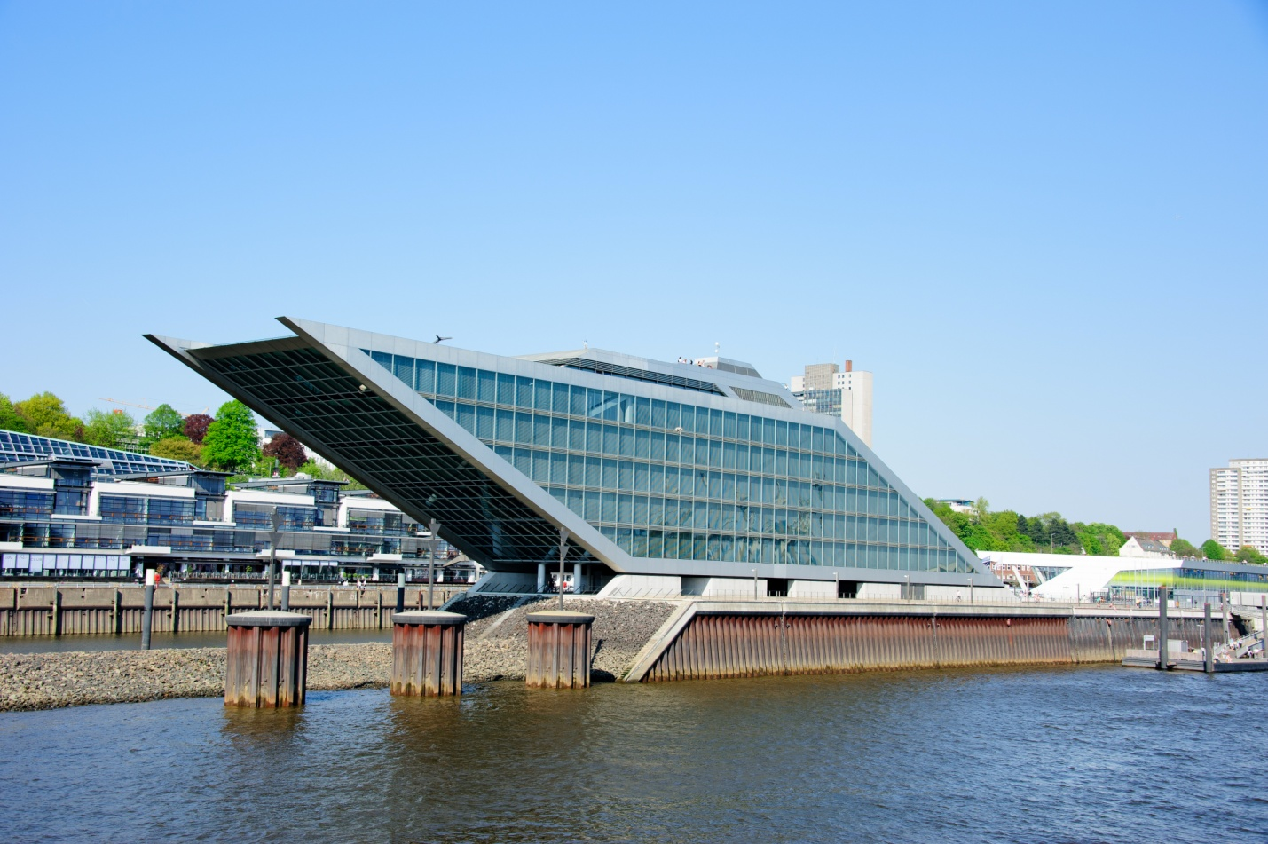

Abbildung 1: Foto Dockland, by Alexander Hoernigk [CC BY 3.0 (https://creativecommons.org/licenses/by/3.0)], from Wikimedia Commons, <https://de.wikipedia.org/wiki/Dockland#/media/File:Hamburg_Dockland_2011-04-24_16.31.44.jpg>; bearbeitet.

Das Dockland ist ein Bürogebäude an der Elbe in der Nähe des ehemaligen England-Fähranlegers im Hamburger Stadtteil Altona-Altstadt. Das sechsgeschossige Gebäude hat eine markante Fassade in Form eines Parallelogramms und ragt wie ein Schiffsbug über das Wasser hinaus. Die Höhe des Gebäudes beträgt 25 m, es führen 136 Treppenstufen bis auf die Plattform des Daches. Das Gebäude ist 21 m breit, 86 m lang, und besitzt einen Neigungswinkel 24°.

[Quellen: Wikipedia, abg. am 25.02.2018, [www.heinze.de/architekturobjekt/dockland-hamburg/9350372/](http://www.heinze.de/architekturobjekt/dockland-hamburg/9350372/) , abg. am 26.02.2018]

Die Fassade besitzt riesige Fensterfronten. Diese müssen regelmäßig gesäubert werden. Mit der Reinigung soll eine Reinigungsfirma beauftragt werden. Welche Informationen benötigt diese?

# B Lernaufgabe (Variante I)

|  |  |
| --- | --- |
| Das Dockland ist ein Bürogebäude an der Elbe in der Nähe des ehemaligen England-Fähranlegers im Hamburger Stadtteil Altona-Altstadt. Das sechsgeschossige Gebäude hat eine markante Fassade in Form eines Parallelogramms und ragt wie ein Schiffsbug über das Wasser hinaus. Die Höhe des Gebäudes beträgt 25 m, es führen 136 Treppenstufen bis auf die Dachplattform.  [Quelle: Wikipedia, abgerufen am 25.02.2018]  Das Gebäude ist 21 m breit, 86 m lang und besitzt einen Neigungswinkel 24°.  [Quelle: www.heinze.de/architekturobjekt/dockland-hamburg/9350372/, abgerufen am 26.02.2018] | Abbildung 2: Foto Dockland, by Alexander Hoernigk [CC BY 3.0, <https://creativecommons.org/licenses/by/3.0> ], from Wikimedia Commons; bearbeitet. |
| Abbildung 3: Seitenfläche (nicht maßstäblich)  Fachset Mathematik für SenBJF  [CC BY 3.0 de](http://creativecommons.org/licenses/by-sa/3.0/de/legalcode) |

Das Haus besitzt riesige Fensterfronten. Diese müssen regelmäßig gesäubert werden. Mit der Reinigung soll eine Firma beauftragt werden.

**Ermittle den Flächeninhalt einer seitlichen Fassadenfläche.**

|  |  |  |  |  |  |  |  |  |  |  |  |  |  |  |  |  |  |  |  |  |  |  |  |  |  |  |  |  |  |  |  |  |
| --- | --- | --- | --- | --- | --- | --- | --- | --- | --- | --- | --- | --- | --- | --- | --- | --- | --- | --- | --- | --- | --- | --- | --- | --- | --- | --- | --- | --- | --- | --- | --- | --- |
|  |  |  |  |  |  |  |  |  |  |  |  |  |  |  |  |  |  |  |  |  |  |  |  |  |  |  |  |  |  |  |  |  |
|  |  |  |  |  |  |  |  |  |  |  |  |  |  |  |  |  |  |  |  |  |  |  |  |  |  |  |  |  |  |  |  |  |
|  |  |  |  |  |  |  |  |  |  |  |  |  |  |  |  |  |  |  |  |  |  |  |  |  |  |  |  |  |  |  |  |  |
|  |  |  |  |  |  |  |  |  |  |  |  |  |  |  |  |  |  |  |  |  |  |  |  |  |  |  |  |  |  |  |  |  |
|  |  |  |  |  |  |  |  |  |  |  |  |  |  |  |  |  |  |  |  |  |  |  |  |  |  |  |  |  |  |  |  |  |
|  |  |  |  |  |  |  |  |  |  |  |  |  |  |  |  |  |  |  |  |  |  |  |  |  |  |  |  |  |  |  |  |  |

**ANTWORT: ________________________________________________________________**

# B Lernaufgabe (Variante II)

|  |  |  |
| --- | --- | --- |
| Das Dockland ist ein Bürogebäude an der Elbe in Hamburg. Das Gebäude hat eine Fassadenfläche in Form eines Parallelogramms und ragt über das Wasser hinaus. Es ist 25 m hoch und 86 m lang. Die seitlichen Flächen bestehen zum größten Teil aus Glas.  [Quelle: Wikipedia, abgerufen am 25.02.2018] | Abbildung 4: Foto Dockland, by Alexander Hoernigk [CC BY 3.0, <https://creativecommons.org/licenses/by/3.0> ], from Wikimedia Commons; bearbeitet. | |
|  | | Abbildung 5: Beschriftete Skizze (nicht maßstäblich), by Fachset Mathematik für SenBJF  [CC BY 3.0 de](http://creativecommons.org/licenses/by-sa/3.0/de/legalcode) |

Das Haus besitzt riesige Fensterfronten. Diese müssen regelmäßig gesäubert werden. Mit der Reinigung soll eine Firma beauftragt werden.

**Ermittle den Flächeninhalt einer seitlichen Fassadenfläche.**

|  |  |  |  |  |  |  |  |  |  |  |  |  |  |  |  |  |  |  |  |  |  |  |  |  |  |  |  |  |  |  |  |  |
| --- | --- | --- | --- | --- | --- | --- | --- | --- | --- | --- | --- | --- | --- | --- | --- | --- | --- | --- | --- | --- | --- | --- | --- | --- | --- | --- | --- | --- | --- | --- | --- | --- |
|  |  |  |  |  |  |  |  |  |  |  |  |  |  |  |  |  |  |  |  |  |  |  |  |  |  |  |  |  |  |  |  |  |
|  |  |  |  |  |  |  |  |  |  |  |  |  |  |  |  |  |  |  |  |  |  |  |  |  |  |  |  |  |  |  |  |  |
|  |  |  |  |  |  |  |  |  |  |  |  |  |  |  |  |  |  |  |  |  |  |  |  |  |  |  |  |  |  |  |  |  |
|  |  |  |  |  |  |  |  |  |  |  |  |  |  |  |  |  |  |  |  |  |  |  |  |  |  |  |  |  |  |  |  |  |
|  |  |  |  |  |  |  |  |  |  |  |  |  |  |  |  |  |  |  |  |  |  |  |  |  |  |  |  |  |  |  |  |  |
|  |  |  |  |  |  |  |  |  |  |  |  |  |  |  |  |  |  |  |  |  |  |  |  |  |  |  |  |  |  |  |  |  |
|  |  |  |  |  |  |  |  |  |  |  |  |  |  |  |  |  |  |  |  |  |  |  |  |  |  |  |  |  |  |  |  |  |
|  |  |  |  |  |  |  |  |  |  |  |  |  |  |  |  |  |  |  |  |  |  |  |  |  |  |  |  |  |  |  |  |  |
|  |  |  |  |  |  |  |  |  |  |  |  |  |  |  |  |  |  |  |  |  |  |  |  |  |  |  |  |  |  |  |  |  |
|  |  |  |  |  |  |  |  |  |  |  |  |  |  |  |  |  |  |  |  |  |  |  |  |  |  |  |  |  |  |  |  |  |
|  |  |  |  |  |  |  |  |  |  |  |  |  |  |  |  |  |  |  |  |  |  |  |  |  |  |  |  |  |  |  |  |  |
|  |  |  |  |  |  |  |  |  |  |  |  |  |  |  |  |  |  |  |  |  |  |  |  |  |  |  |  |  |  |  |  |  |

**ANTWORT: ________________________________________________________**

**Station 1**

**Der Flächeninhalt eines Parallelogramms**

**Findet gemeinsam mithilfe von Trinkhalmen heraus, wie man den Flächeninhalt eines Parallelogramms bestimmen kann.**

Zeichnet dazu ein Rechteck und legt die Rechteckfläche vollständig mit Trinkhalmen aus. Verschiebt die Trinkhalme, sodass ein Parallelogramm entsteht. Wie verändert sich der Flächeninhalt?

|  |  |  |  |
| --- | --- | --- | --- |
|  | **Hilfe 1** | **Hilfe 2** |  |

Antwort: ..................................................................................................................................................................................................................................................................................................

Beschreibt mit eigenen Worten, wie ihr den Flächeninhalt eines Parallelogramms bestimmen könnt.

......................................................................................................................................................................................................................................................................................................................................................................................................................................................................................................................................................................................................................................................................................................................................................................................................................................................................................................................................................

**Station 2**

**Der Flächeninhalt eines Parallelogramms – Vergleich mit einer Rechteckfläche**

**Ermittelt und vergleicht die Flächeninhalte der beiden abgebildeten Vierecke.**

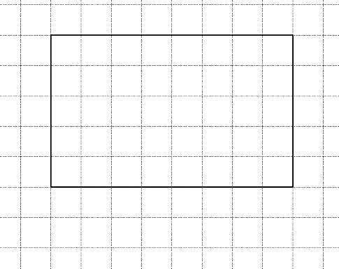

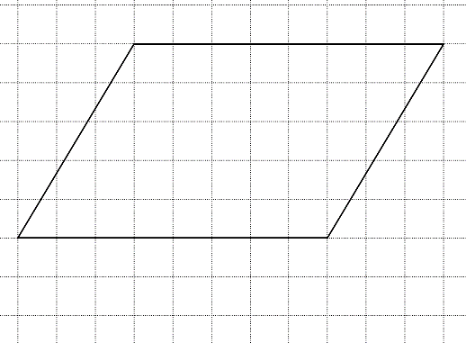

Abbildung 6: Parallelogramm & Rechteck, flächengleich, by Fachset Mathematik für SenBJF  [CC BY 3.0 de](http://creativecommons.org/licenses/by-sa/3.0/de/legalcode)

|  |  |  |  |
| --- | --- | --- | --- |
|  | **Hilfe 1** | **Hilfe 2** |  |

Ergebnis: ..............................................................................................................................................................................................................................................................................................................................

Beschreibt mit eigenen Worten, wie ihr die Flächeninhalte bestimmt habt.

................................................................................................................................................................................................................................................................................................................................................................................................................................................................................................................................................................................................................................................................................................................................................................................................................................................................................................................................................................................................................................................

**Station 3**

**Der Flächeninhalt eines Parallelogramms**

**Findet gemeinsam mithilfe der Abbildung heraus, wie man den Flächeninhalt eines Parallelogramms bestimmen kann.**

Versucht eine Formel zu entwickeln. Ihr könnt aber auch mit euren eigenen Worten beschreiben, wie man den Flächeninhalt bestimmen kann.

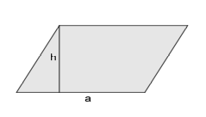

Abbildung 7: Parallelogramm (beschriftet), by Fachset Mathematik für SenBJF  [CC BY 3.0 de](http://creativecommons.org/licenses/by-sa/3.0/de/legalcode)

|  |  |  |  |
| --- | --- | --- | --- |
|  | **Hilfe 1** | **Hilfe 2** |  |

Antwort: ..................................................................................................................................................................................................................................................................................................

Beschreibt euren Lösungsweg.

................................................................................................................................................................................................................................................................................................................................................................................................................................................................................................................................................................................................................................

**Station 4**

**Der Flächeninhalt eines Parallelogramms**

**Findet gemeinsam mithilfe der GeoGebra-Datei „Parallelogrammfläche“ heraus, wie man den Flächeninhalt eines Parallelogramms bestimmen kann:** [**https://ggbm.at**](https://ggbm.at/nKQfdfag)**[/nKQfdfag](https://ggbm.at/nKQfdfag)**

Bildschirmansicht:

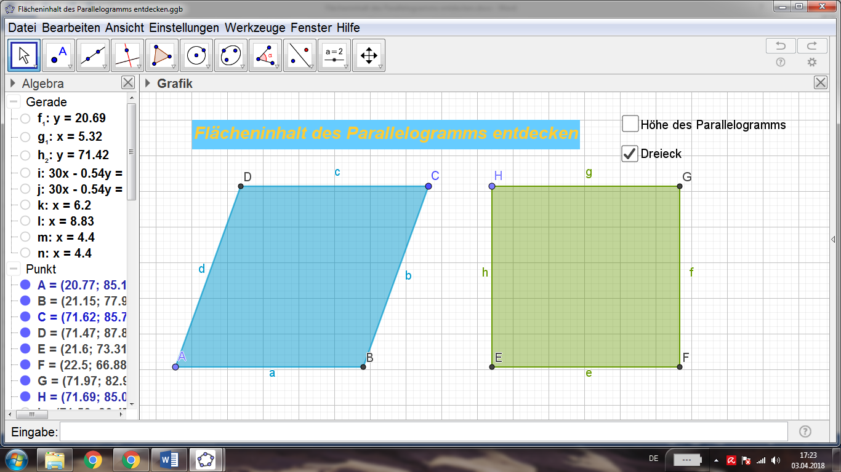

Abbildung 8: GeoGebra-Screenshot, by Fachset Mathematik für SenBJF  [CC BY 3.0 de](http://creativecommons.org/licenses/by-sa/3.0/de/legalcode)

Versucht eine Formel aufzustellen. Ihr könnt aber auch mit euren eigenen Worten beschreiben, wie man den Flächeninhalt bestimmen kann.

|  |  |  |  |  |
| --- | --- | --- | --- | --- |
|  | **Hilfe 1** | **Hilfe 2** | **Hilfe 3** |  |

Antwort: ….......................................................................................................................................

………………………………………………………………………………………………………………………………………………………………………………………………………………………………………………………………………………………………………………………………………………………………………………………………………………………………………………………………

# C Bezug zum Rahmenlehrplan

Prozessbezogene mathematische Standards der Lernaufgabe[1]

|  |  |  |  |  |  |
| --- | --- | --- | --- | --- | --- |
| Mathematisch  argumentieren | Probleme  mathematisch lösen | Mathematisch  modellieren | Mathematische  Darstellungen verwenden | Mit symbolischen, formalen und technischen Elementen umgehen | Mathematisch kommunizieren |
| ja | ja | ja | nein | ja | ja |

Inhaltsbezogene mathematische Standards der Lernaufgabe [2]

|  |  |  |
| --- | --- | --- |
| **Themenbereich** | **Standards** | **Niveau** |
| **L2**  **Größen und Messen** | Die Schülerinnen und Schüler können...   * die verschiedenen Größen und ihre Einheiten nutzen * Größen messen und Maße aus ausgewählten Darstellungen entnehmen * die verschiedenen Größen und ihre Einheiten nutzen * Größenangaben bestimmen auch im Rahmen neuer Sachverhalte | E  F |
| **L3**  **Raum und Form** | Die Schülerinnen und Schüler können   * geometrische Objekte beschreiben (auch quantitativ) * Beziehungen zwischen geometrischen Objekten für Berechnungen nutzen | E  F |

Themen und Inhalte der Lernaufgabe [3]

|  |  |  |
| --- | --- | --- |
| **Themenbereich** | **Inhalte** | **Niveau** |
| **Größen und Messen** | Die Schülerinnen und Schüler...   * Begründen der Flächeninhaltsformeln für Parallelogramme und Dreiecke nach dem Prinzip „Grundseite mal Höhe“ auf der Basis von Zerlegungen und Ergänzungen | E |
| **Raum und Form** | Die Schülerinnen und Schüler...   * Beschreiben und Nutzen von Lage- und Größenbeziehungen innerhalb von ebenen und räumlichen geometrischen Objekten und deren Zusammensetzungen (auch gerade quadratische Pyramiden) zum Berechnen von Längen, Flächeninhalten und Volumina | F |

Bezüge zum Basiscurriculum Sprachbildung[4]

|  |  |  |
| --- | --- | --- |
| **Standards des BC Sprachbildung** | Die Schülerinnen und Schüler können… | **Niveau** |
| **Texte verstehen und nutzen** | * aus Texten gezielt Informationen ermitteln (z. B. Fakten, Ereignisse, Themen) * grafische Darstellungen beschreiben und erläutern * Informationen verschiedener Texte zu einem Thema vergleichen | D |
| **Sachverhalte und Informationen zusammenfassend wiedergeben** | * Sachverhalte und Abläufe veranschaulichen, erklären und interpretieren | G |
| **Überlegungen zu einem Thema darlegen** | * zu einem Sachverhalt oder zu Texten eigene Überlegungen äußern * Vermutungen äußern und begründen * Hypothesen formulieren und begründen | D  G |

Bezüge zum Basiscurriculum Medienbildung[5]

|  |  |
| --- | --- |
| **Standards des**  **BC Medienbildung** | Die Schülerinnen und Schüler können … |
| **Informieren** | * Informationen aus dem Internet recherchieren. |
| **Analysieren** | * einen realen Sachverhalt analysieren. |
| **Reflektieren** | * durch die Betrachtung der vielen weiteren Faktoren die Kosten reflektieren. |

Bezüge zu übergreifenden Themen[6]

|  |
| --- |
| * Verbraucherbildung |

Bezüge zu anderen Fächern

|  |
| --- |
| * Kunst (Architektur) |

**Sprachbildung**

Sprachliche Stolpersteine in den Aufgabenstellungen

Es muss sichergestellt werden, dass die Lernenden folgende Begriffe/Wörter verstehen:

*Fassade, Fensterfront, Plattform, markant; Bildschirmansicht*

Wortliste zum Textverständnis

*Die Lehrkraft muss sich vergewissern, dass die Schülerinnen und Schüler folgenden Fachwortschatz verstanden haben, bevor sie die Lernaufgabe bearbeiten.*

|  |  |  |
| --- | --- | --- |
| **Nomen** | **Verben** | **Sonstige** |
| Flächeninhalt  Höhe  Grundseite  Rechteck  Dreieck  Neigungswinkel  Parallelogramm | ermitteln  vergleichen  bestimmen  berechnen  auslegen  abschneiden  verschieben |  |

**Fachbezogener Wortschatz und themenspezifische Redemittel**

Im Rahmen dieser Lernaufgabe wenden die Schülerinnen und Schüler folgende Sprachmittel aktiv an (exemplarisch für Station 3). Diese dienen als Grundlage für die gemeinsame Erarbeitung eines Wortspeichers während der Ergebnissicherung. Wir empfehlen die Erstellung eines Konkretisierungsrasters nach T. Tajmel für alle Stationen.

|  |  |  |  |
| --- | --- | --- | --- |
| **Klasse: 7 - 8** | | | **Thema: Flächeninhalt eines Parallelogramms** |
| **Standard aus dem Lehrplan** | | Die Schülerinnen und Schüler begründen die Flächeninhaltsformeln für Parallelogramme [und Dreiecke] nach dem Prinzip „Grundseite mal Höhe“ auf der Basis von Zerlegungen und Ergänzungen. (RLP, S. 43) | |
| **Sprachhandlung** | | Begründen | |
| **Ausformulierter Erwartungshori-zont**  **(am Bsp. von Station 3)** | | Wir haben ein Dreieck vom Parallelogramm abgeschnitten und an der anderen Seite so angelegt, sodass ein Rechteck entstanden ist. Dieses Rechteck besteht aus den gleichen Teilflächen wie das Parallelogramm und muss daher genau so groß sein wie das Parallelogramm.  h ist die Höhe des Parallelogramms bzw. die Breite des Rechtecks. Den Flächeninhalt eines Rechtecks berechnet man mit Länge der Grundseite mal Breite. Überträgt man das auf das Parallelogramm, dann kann man den Flächeninhalt mit Länge der Grundseite mal Höhe berechnen. | |
| **Sprach-liche Mittel** | **Wort-ebe-ne** | haben … abgeschnitten von …, haben … angelegt an …, man berechnet … mit …, man überträgt … auf …, mal/ multiplizieren (fachsprachliche, zusammengesetzte Verben)  genau so groß wie … (Vergleich)  Flächeninhalt, Grundseite (Komposita)  Grundseite, Länge, Breite, Höhe, Dreieck, Flächeninhalt, Parallelogramm, Rechteck (Fachwörter) | |
| **Satz- und Text-ebe-ne** | Satzebene:  den Flächeninhalt, den gleichen Teilflächen (Akkusativ)  haben abgeschnitten; haben angelegt an (Perfekt)  Textebene:  genau so … wie, an, mit (Konjunktionen) | |
| **Erweiterter Standard mit sprachlichen Lernzielen** | | Die Schülerinnen und Schüler begründen mit Hilfe von Zerlegung eines Parallelogramms, dass dieses flächengleich zum Rechteck ist. Dabei verwenden sie Konjunktionen, die Gleichwertigkeit ausdrücken. Anschließend verwenden sie Textbausteine, um eine Formel mit eigenen Worten zu beschreiben. | |

**Sprachliche Hilfen zur Darstellung des Lösungsweges**

Erst nachdem die Schülerinnen und Schüler ihren eigenen Gedankengang entwickelt und den Lösungsweg mit ihrem eigenen Sprachwortschatz formuliert und in der Gruppe präsentiert haben, kann es sinnvoll sein, die sprachlichen Hilfen zusätzlich zur weiteren Unterstützung für die Formulierung eines Rechenweges auszuhändigen. Für die Präsentationen vor der Klasse bietet es sich an, die Satzbausteine als verpflichtend für die Vortragenden einzuführen.

Sprachliche Hilfen zur Darstellung der Lösung:

Wir haben (zuerst/ am Anfang/ zu Beginn) …

(als nächstes/ anschließend/ danach) …

(zum Schluss/ am Ende/ abschließend/ als Letztes) …

Wir erkennen, dass der Flächeninhalt (sich verändert/ sich nicht verändert), wenn sich die Fläche vom … zum … verändert.

Durch (Zerlegen / Ergänzen) der …fläche haben wir festgestellt, dass der Flächeninhalt mit dem … übereinstimmt.

Vergleicht man den Flächeninhalt von … und …, kann man feststellen, dass …

Den Flächeninhalt eines Parallelogramms kann man berechnen, indem man die Länge der … mit der Länge der … (addiert/ subtrahiert/ multipliziert/ dividiert).

**Inklusive Aspekte der Lernaufgabe:**

|  |  |
| --- | --- |
|  | Gemäß den Standards der iMINT-Akademie |
| Zugänge | Optisch, haptisch |
| Sprache | Angebot von Erläuterungen von Fachbegriffen |
| Aufgabenstellungen | Unterschiedliche Formulierungen |
| Methoden | Hilfskarten / Tipps / Hinweisliste |
| Experimente | Mit Stiften oder Strohhalme |
| IT | Benutzung von GeoGebra |
| Diagnose | --- |

# D Anhang

**Didaktische Hinweise**

***Vorschlag zur Umsetzung der inklusiven Lernaufgabe***

|  |  |
| --- | --- |
| *Einstieg*  *ca. 10 min* | *Um allen Schülerinnen und Schüler den Einstieg in die Thematik zu ermöglichen, bietet sich ein gemeinsamer Start im Plenum an. Mithilfe eines Bildimpulses des Docklands in Hamburg und dem Kontext, dass die Reinigung der Glasfassade ausgeschrieben wurde, können die Lernenden Ideen für notwendige Informationen sammeln, die eine potentielle Reinigungsfirma benötigt, um einen Kostenvoranschlag zu erstellen. Bevor es zur Flächenberechnung geht, wird das Unterrichtsgespräch also genutzt, um die Alltagserfahrungen der Schülerinnen und Schüler und ihre Kenntnisse zur Arbeit von Reinigungsfirmen auszutauschen (Kompetenz: Kommunizieren). Ein Bezug zum übergreifenden Thema Verbraucherbildung lässt sich hier sehr gut herstellen.*  *Dieses Plenumsgespräch muss die Lehrkraft so steuern, dass die Schülerinnen und Schüler die Berechnung des Flächeninhaltes der Glasfläche in Parallelogramm-Form als wichtige Information für die Reinigungsfirma erkennen.* |
| *GA*  *20-30 min* | *Der Grundgedanke hinter dieser Lernaufgabe beinhaltet das gemeinsame Entdecken der Flächeninhaltsberechnung eines Parallelogramms. Dabei steht das Erstellen einer Formel nicht im Vordergrund, ist aber sicherlich für manche Lernenden eine erfüllbare Herausforderung. Wesentlich für diese Lernaufgabe ist, dass die Schülerinnen und Schüler entdecken, dass der Flächeninhalt eines Parallelogramms flächengleich zu einem entsprechenden Rechteck ist und somit durch Länge der Grundseite multipliziert mit der Länge der Höhe berechnet werden kann.  Mit diesem Auftrag im Hinterkopf werden die Schülerinnen und Schüler in die Gruppenarbeit geleitet. Hier gibt es zwei Vorschläge, wie die Gruppen (maximal je vier Schüler*innen) und die Zugänge zu einander finden. Die erste Möglichkeit besteht darin, dass die Lehrkraft die Gruppen einteilt und diesen das Material (AB für die Stationen 1 bis 4) für einen Zugang zuteilt. Eine andere Möglichkeit ist, den Gruppen zu gestatten, sich das Material (AB für die Stationen 1 bis 4) für einen Zugang selbstständig auszuwählen.  Danach sollten die Gruppen mindestens 20 Minuten für die Bearbeitung und Vorbereitung der Präsentation ihrer Aufgabe zur Verfügung haben. Die QR-Codes auf den jeweiligen Arbeitsblättern enthalten Hilfstexte, die man mit Hilfe eines Smartphones entschlüsseln kann. Eine Verbindung mit dem Internet ist hierfür nicht nötig.* |

|  |  |
| --- | --- |
| *Präsentation im Plenum*  *ca 15 min* | *Anschließend werden die Erkenntnisse von vier verschiedenen Gruppen präsentiert, sodass nun jeder Lernende in der Lage sein sollte, in Einzelarbeit den Flächeninhalt für das Dockland mit vorgegeben Maßen berechnen zu können (AB „Lernaufgabe“).* |
| *Einzelarbeit*  *ca 5min* | *Das Arbeitsblatt Variante 1 oder 2 wird ausgeteilt und von den Schülerinnen und Schülern ausgefüllt. Die Ergebnisse werden danach verglichen.* |

*Um den Bogen zum Kontext und zur Verbraucherbildung aus dem Einstieg zu spannen, bietet es sich an, noch weiteren Informationen für die Reinigungsfirma mathematisch tiefgründiger nachzugehen. Vorstellbar sind folgende Aufträge: Ein gewerblicher Fensterputzer kann 40m² pro Stunde reinigen, stelle mögliche Einsatzpläne und die damit verbundenen Löhne auf!*

*Recherchiere, wie viel Reinigungsmittel für die berechnete Fläche nötig sind und welche zusätzlichen Kosten das verursacht!*

*Weitere mögliche Arbeitsaufträge könnten sein:*

*- Welche Kosten kann die Reinigungsfirma in Rechnung stellen?*

*- Wann und wie oft sollen die Fenster geputzt werden? Wie viele Fensterputzer können gleichzeitig arbeiten?*

*- Wie gefährlich ist es, diese Fenster zu reinigen? Kommt man von innen an die Außenflächen?*

*- Benötigt man spezielle Vorrichtungen um von außen an die Fenster zu kommen?*

*- Wird die Anfahrt auch berechnet? Wie kommt man in das Gebäude (Schlüssel)?*

*- Sollen auch die Rahmen geputzt werden? Wie groß ist der Anteil der Glasflächen an der Gesamtfläche der Seitenfront?*

*- Achtet jemand darauf, dass die Reinigungsfirma den Mindestlohn zahlt?*

**Material für den Einsatz dieser Lernaufgabe**

|  |  |
| --- | --- |
| Anzahl | Name des Materials |
| 32 | Arbeitsblatt 1 (Lernaufgabe) |
| 4 x (mind.) 8 | Arbeitsblatt für die jeweilige Station |
| 4 | Schere |
| ca. 8 | Farbiges Parallelogramm (als Hilfe für Station 3) |
| 2 | Rechner mit GeoGebra |
| ca. 20 | Trinkhalm / Fineliner / Stift |
| (ggf.) | Hilfekarten zu den einzelnen Stationen |

**Hilfekarten**

|  |  |  |
| --- | --- | --- |
| **Station 1** | **Hilfe 1:**  **Trinkhalmrechteck (schematische Darstellung)** | **Hilfe 2:**  **Trinkhalmparallelogramm (schematische Darstellung)** |

|  |  |  |
| --- | --- | --- |
| **Station 2** | **Hilfe 1:**  **Vier Kästchen entsprechen 1 cm².** | **Hilfe 2:**  **Passende Teilkästchen können zu ganzen Kästchen zusammengefügt werden.** |

|  |  |  |
| --- | --- | --- |
| **Station 3** | **Hilfe 1:**  **Ihr könnt schneiden, falten oder malen...** | **Hilfe 2:**  **… um das Parallelogramm in bekannte Teilflächen zu zerlegen.** |

|  |  |  |  |
| --- | --- | --- | --- |
| **Station 4** | **Hilfe 1:**  **Wiederholt, wie man den Flächeninhalt des Rechtecks EFGH bestimmt.** | **Hilfe 2:**  **Verschiebt das Rechteck, sodass der Eckpunkt E genau auf dem Eckpunkt A des Parallelogramms liegt. Was stellt ihr fest? Was bedeutet das für den Flächeninhalt des Parallelogramms?** | **Hilfe 2:**  **Welche Seiten des Rechtecks entsprechen den Seiten des Parallelogramms? Dazu das Kontrollkästchen Höhe des Parallelogramms anklicken.** |

# Lernaufgabe (Variante I) – Musterlösung

|  |  |
| --- | --- |
| Das Dockland ist ein Bürogebäude an der Elbe in der Nähe des ehemaligen England-Fähranlegers im Hamburger Stadtteil Altona-Altstadt. Das sechsgeschossige Gebäude hat einen markanten Querschnitt in Form eines Parallelogramms und ragt wie ein Schiffsbug über das Wasser hinaus. Die Höhe des Gebäudes beträgt 25 Meter, es führen 136 Treppenstufen bis auf die Plattform.  [Quelle: Wikipedia, abgerufen am 25.02.2018]  Das Gebäude ist 21 m breit, 86 m lang, und besitzt einen Neigungswinkel 24°.  [Quelle: www.heinze.de/architekturobjekt/dockland-hamburg/9350372/, abgerufen am 26.02.2018] | Abbildung 9: Foto Dockland, by Alexander Hoernigk [CC BY 3.0 (https://creativecommons.org/licenses/by/3.0)], from Wikimedia Commons] ; bearbeitet. |
| Abbildung 10: Querschnitt-Skizze (nicht maßstäblich)  Fachset Mathematik für SenBJF  [CC BY 3.0 de](http://creativecommons.org/licenses/by-sa/3.0/de/legalcode) |

Das Haus besitzt riesige Fensterfronten. Diese müssen regelmäßig gesäubert werden. Mit der Reinigung soll eine Firma beauftragt werden.

**Ermittle den Flächeninhalt einer seitlichen Glasfläche.**

|  |  |  |  |
| --- | --- | --- | --- |
|  | Die parallelogrammförmige Front des Gebäudes hat eine Fläche, die sich |  |  |
|  | mit   AParallelogramm = Grundseite∙ Höhe auf dieser Grundseite |  |  |
|  | = 86m∙25m                             = 2150 m²                     berechnen lässt. |  |  |
|  | Schätzungsweise besteht die Front zu 90% aus Glas.  2150 : 100 ∙ 90 = 1935 (m²) |  |  |

**ANTWORT :** Es sind ca. 2000 m² Glasfläche zu reinigen. **_____________________________________________________**

**Lernaufgabe (Variante II) – Musterlösung**

|  |  |  |
| --- | --- | --- |
| Das Dockland ist ein Bürogebäude an der Elbe in Hamburg. Das Gebäude hat einen Querschnitt in Form eines Parallelogramms und ragt über das Wasser hinaus. Es ist 25 Meter hoch und 86 Meter lang. Die seitlichen Flächen bestehen zum größten Teil aus Glas.  [Quelle: frei nach Wikipedia, abgerufen am 25.02.2018] | Abbildung 11: Foto Dockland, by Alexander Hoernigk [CC BY 3.0 (https://creativecommons.org/licenses/by/3.0)], from Wikimedia Commons; bearbeitet. | |
|  | | Abbildung 12: Beschriftete Querschnitt-Skizze (nicht maßstäblich), by Fachset Mathematik für SenBJF  [CC BY 3.0 de](http://creativecommons.org/licenses/by-sa/3.0/de/legalcode) |

Das Haus besitzt riesige Fensterfronten. Diese müssen regelmäßig gesäubert werden. Mit der Reinigung soll eine Firma beauftragt werden.

**Ermittle den Flächeninhalt einer seitlichen Glasfläche.**

|  |  |  |  |  |  |  |  |  |  |  |  |  |  |  |  |  |  |  |  |  |  |  |  |  |  |  |  |  |  |  |  |  |
| --- | --- | --- | --- | --- | --- | --- | --- | --- | --- | --- | --- | --- | --- | --- | --- | --- | --- | --- | --- | --- | --- | --- | --- | --- | --- | --- | --- | --- | --- | --- | --- | --- |
|  |  |  |  |  |  |  |  |  |  |  |  |  |  |  |  |  |  |  |  |  |  |  |  |  |  |  |  |  |  |  |  |  |
|  | geg: Grundseite g=86 m;                ges: Flächeninhalt A          Höhe          h=25m  Lösung: A= g∙h                 =86m∙25m                 = 2150 m²  Da nicht die ganze Fläche aus Glas besteht, muss man die 2150 m² abrunden. | | | | | | | | | | | | | | | | | | | | | | | | | | | | |  |  |  |
|  |  |  |  |
|  |  |  |  |
|  |  |  |  |
|  |  |  |  |
|  |  |  |  |
|  |  |  |  |
|  |  |  |  |  |  |  |  |  |  |  |  |  |  |  |  |  |  |  |  |  |  |  |  |  |  |  |  |  |  |  |  |  |
|  |  |  |  |  |  |  |  |  |  |  |  |  |  |  |  |  |  |  |  |  |  |  |  |  |  |  |  |  |  |  |  |  |

**ANTWORT / LÖSUNG: Die Fläche ist ca. 2000m² groß. ______________________________________________________**

**Station 1 - Musterlösung**

**Der Flächeninhalt eines Parallelogramms**

**Findet gemeinsam mithilfe von Trinkhalmen heraus, wie man den Flächeninhalt eines Parallelogramms bestimmen kann.**

Zeichnet dazu ein Rechteck und legt die Rechteckfläche vollständig mit Trinkhalmen aus. Verschiebt die Trinkhalme, sodass ein Parallelogramm entsteht. Wie verändert sich der Flächeninhalt?

|  |  |  |  |
| --- | --- | --- | --- |
|  | **Hilfe 1** | **Hilfe 2** |  |

Antwort: ...............Der Flächeninhalt von Rechteck und Parallelogramm sind gleich. Es ändert sich ja nur die Form durch das Verschieben. ....................................................................................................................................

Beschreibt mit eigenen Worten, wie ihr den Flächeninhalt eines Parallelogramms bestimmen könnt.

Wenn man die Länge des Parallelogramms und die Höhe (also den Abstand zwischen den parallelen Seiten) kennt, muss man nur beide multiplizieren. .............................................................................................................................................................................................................................................................................................................................................................................................................................................................................................................................................................................................................................…

**Station 2 – Musterlösung**

**Der Flächeninhalt eines Parallelogramms – Vergleich mit einer Rechteckfläche**

**Ermittelt und vergleicht die Flächeninhalte der beiden abgebildeten Vierecke.**

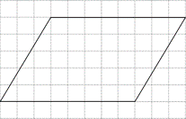

Abbildung 12: Parallelogramm & Rechteck, flächengleich, by Fachset Mathematik für SenBJF  [CC BY 3.0 de](http://creativecommons.org/licenses/by-sa/3.0/de/legalcode)

|  |  |  |  |
| --- | --- | --- | --- |
|  | **Hilfe 1** | **Hilfe 2** |  |

  

Ergebnis:

AParallelogramm  = 40 Kästchen oder 10cm² ; Das Rechteck besteht auch aus 40 Kästchen, es ist genauso groß wie das Parallelogramm.

Beschreibt mit eigenen Worten, wie ihr die Flächeninhalte bestimmt habt.

Wir haben erst die ganzen Kästchen gezählt und dann festgestellt, dass man das Dreieck, das links übrig bleibt, und das Dreieck, das rechts übrig bleibt, zu einem ganzen Kästchen zusammenfassen kann. Deshalb kommen zu den 35 ganzen Kästchen noch 5 Kästchen dazu. Wenn 4 Kästchen 1cm² sind, dann sind 40 Kästchen 10cm² .

**Station 3 – Musterlösung**

**Der Flächeninhalt eines Parallelogramms**

**Findet gemeinsam mithilfe der Abbildung heraus, wie man den Flächeninhalt eines Parallelogramms bestimmen kann.**

Versucht eine Formel aufzustellen. Ihr könnt aber auch mit euren eigenen Worten beschreiben, wie man den Flächeninhalt bestimmen kann.



Abbildung 13: Parallelogramm (beschriftet), by Fachset Mathematik für SenBJF  [CC BY 3.0 de](http://creativecommons.org/licenses/by-sa/3.0/de/legalcode)

|  |  |  |  |
| --- | --- | --- | --- |
|  | **Hilfe 1** | **Hilfe 2** |  |

Antwort:  z. Bsp. den Flächeninhalt des Rechtecks berechnet man mit Länge∙Breite.

                           ARechteck=AParallelogramm= a ∙ h.

Beschreibt Euren Lösungsweg. . Wir haben ein Dreieck vom Parallelogramm abgeschnitten und an der anderen Seite so angelegt, dass ein Rechteck entstanden ist. Dieses Rechteck besteht aus denselben Teilflächen und muss daher so groß sein wie das Parallelogramm.

h ist die Höhe des Parallelogramms bzw. die Breite des Rechtecks. Wie man den Flächeninhalt eines Rechtecks berechnet, wussten wir schon.

**Station 4 - Musterlösung**

**Der Flächeninhalt eines Parallelogramms**

**Findet gemeinsam mithilfe der GeoGebra-Datei „Parallelogrammfläche“ heraus, wie man den Flächeninhalt eines Parallelogramms bestimmen kann:** [**https://ggbm.at/**](https://ggbm.at/nKQfdfag)**[nKQfdfag](https://ggbm.at/nKQfdfag)**

Bildschirmansicht:

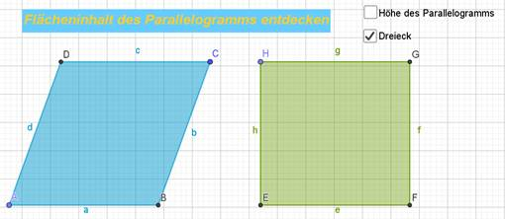

Abbildung 14: GeoGebra-Screenshot, by Fachset Mathematik für SenBJF  [CC BY 3.0 de](http://creativecommons.org/licenses/by-sa/3.0/de/legalcode)

Versucht eine Formel aufzustellen. Ihr könnt aber auch mit euren eigenen Worten beschreiben, wie man den Flächeninhalt bestimmen kann.

|  |  |  |  |  |
| --- | --- | --- | --- | --- |
|  | **Hilfe 1** | **Hilfe 2** | **Hilfe 3** |  |

Antwort:

Wenn man das Rechteck so verschiebt, dass der Punkt H auf dem Punkt D liegt, dann bedeckt das Recheck einen großen Teil des Parallelogramms. Die Dreieckfläche, die links übersteht, ist genauso groß, wie die Dreieckfläche, die zum Rechteck gehört, aber keine Parallelogrammfläche bedeckt. Die beiden Vierecke müssen also den gleichen Flächeninhalt haben.  ARechteck=e∙f   und  AParallelogramm= a∙f                (also Grundseite ∙ Höhe)

**Evaluation [keine]**

**Quellen**

**Bildnachweise**

|  |  |  |
| --- | --- | --- |
| Bildtitel | Seite | Bildquelle |
| Dockland | 3 | By Alexander Hoernigk [CC BY 3.0 (https://creativecommons.org/licenses/by/3.0)], from Wikimedia Commons |
| Dockland | 4 | By Alexander Hoernigk [CC BY 3.0 (https://creativecommons.org/licenses/by/3.0)], from Wikimedia Commons |
| [Dockland-] Querschnitt-Skizze | 4 | by Fachset Mathematik für SenBJF  [CC BY 3.0 de](http://creativecommons.org/licenses/by-sa/3.0/de/legalcode) |
| Dockland | 5 | By Alexander Hoernigk [CC BY 3.0 (https://creativecommons.org/licenses/by/3.0)], from Wikimedia Commons |
| [Dockland-]Beschriftete Querschnitt-Skizze | 5 | by Fachset Mathematik für SenBJF  [CC BY 3.0 de](http://creativecommons.org/licenses/by-sa/3.0/de/legalcode) |
| Parallelogramm & Rechteck, flächengleich | 7 | by Fachset Mathematik für SenBJF  [CC BY 3.0 de](http://creativecommons.org/licenses/by-sa/3.0/de/legalcode) |
| Parallelogramm (beschriftet) | 8 | by Fachset Mathematik für SenBJF  [CC BY 3.0 de](http://creativecommons.org/licenses/by-sa/3.0/de/legalcode) |
| GeoGebra-Screenshot | 9 | by Fachset Mathematik für SenBJF  [CC BY 3.0 de](http://creativecommons.org/licenses/by-sa/3.0/de/legalcode) |
| Dockland | 22 | By Alexander Hoernigk [CC BY 3.0 (https://creativecommons.org/licenses/by/3.0)], from Wikimedia Commons |
| [Dockland-] Querschnitt-Skizze | 22 | by Fachset Mathematik für SenBJF  [CC BY 3.0 de](http://creativecommons.org/licenses/by-sa/3.0/de/legalcode) |
| Dockland | 23 | By Alexander Hoernigk [CC BY 3.0 (https://creativecommons.org/licenses/by/3.0)], from Wikimedia Commons |
| [Dockland-]Beschriftete Querschnitt-Skizze | 23 | by Fachset Mathematik für SenBJF  [CC BY 3.0 de](http://creativecommons.org/licenses/by-sa/3.0/de/legalcode) |
| Parallelogramm & Rechteck, flächengleich | 25 | by Fachset Mathematik für SenBJF  [CC BY 3.0 de](http://creativecommons.org/licenses/by-sa/3.0/de/legalcode) |
| Parallelogramm (beschriftet) | 26 | by Fachset Mathematik für SenBJF  [CC BY 3.0 de](http://creativecommons.org/licenses/by-sa/3.0/de/legalcode) |
| GeoGebra-Screenshot | 27 | by Fachset Mathematik für SenBJF  [CC BY 3.0 de](http://creativecommons.org/licenses/by-sa/3.0/de/legalcode) |

1. vgl. Rahmenlehrplan Jahrgangsstufen 1-10, Teil C Mathematik, S. 19-21, Berlin, Potsdam 2015
2. vgl. Rahmenlehrplan Jahrgangsstufen 1-10, Teil C Mathematik, S. 22-31, Berlin, Potsdam 2015
3. vgl. Rahmenlehrplan Jahrgangsstufen 1-10, Teil C Mathematik, S. 31ff, Berlin, Potsdam 2015
4. vgl. Rahmenlehrplan Jahrgangsstufen 1-10, Teil B, S. 6-10, Berlin, Potsdam 2015
5. vgl. Rahmenlehrplan Jahrgangsstufen 1-10, Teil B, S. 15-22, Berlin, Potsdam 2015
6. vgl. Rahmenlehrplan Jahrgangsstufen 1-10, Teil B, S. 24ff, Berlin, Potsdam 2015